**BÀI TẬP KIỂM THỬ**

Nguyễn Văn Cường

12020526

**Phần 2:** Áp dụng tiêu chuẩn MCDC cho 1 chương trình.

**Thu hoạch:**

+ Chương trình ví dụ.

+ Tính bộ ca kiểm thử.

+ Viết unit test cho bộ kiểm thử.

+ Đo lại mức độ bao phủ bằng công cụ Eclemma.

1. Chương trình ví dụ.

Cho 3 số a, b,c. Nếu a, b,c lớn hơn 0 . Tính tổng 3 số.

Int sum(int a,int b, int c){

If(a>0 && b>0 && c>0)

Return a+b+c;

Else return 0;

}

1. Tính bộ ca kiểm thử theo tiêu chuẩn MC/DC.

Các Test case theo tiêu chuẩn MC/DC

|  |  |  |  |  |
| --- | --- | --- | --- | --- |
| Test Case | a>0 | b>0 | c>0 | Output |
| 1 | T | T | T | T |
| 2 | T | T | F | F |
| 3 | T | F | T | F |
| 5 | F | T | T | F |

Các Test path tương ứng.

|  |  |  |  |  |
| --- | --- | --- | --- | --- |
| Test Path | a>0 | b>0 | c>0 | Output |
| 1 | 3 | 4 | 5 | 12 |
| 2 | 3 | 4 | -1 | 0 |
| 3 | 3 | -1 | 5 | 0 |
| 5 | -1 | 4 | 5 | 0 |

1. Viết Unit test cho bộ ca kiểm thử.

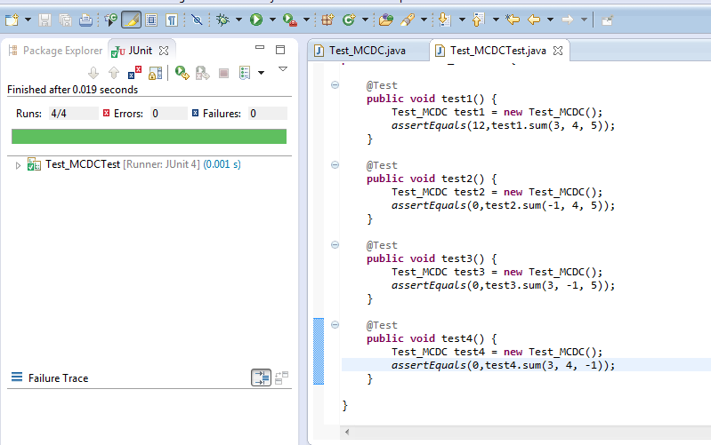

1. Đo lại mức độ bao phủ bằng công cụ ECLEMMA.

Hướng dẫn cài đặt:

Bước 1: Mở Eclipse -> Help -> Install New Software.Lúc này cửa sổ Install được mở ra.

Bước 2: Kích Add. Copy <http://update.eclemma.org/> vào Location. Name tùy các bạn đặt.

Bước 3: Tích vào EclEmma. Chọn Next -> Acept....

Hướng dẫn sử dụng:

Bước 1: Vào Window -> Show View -> Other -> Java -> Coverage.

Bước 2: Vào Run -> Coverage Last Lunched để xem kết quả.

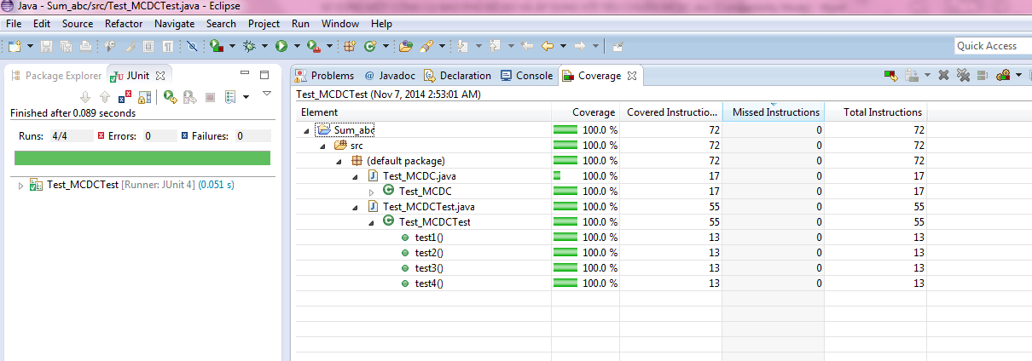

Với tiêu chuân MC/DC: Độ bao phủ 100%.